管理体系审核记录表
过程与活动、  抽样计划 | 涉及  条款 | 受审核部门：实验室 主管领导：张鹿 陪同人员：乔沙 | 判定
 |  | 审核员： 伍光华 审核时间：2023年2月25日
审核条款：
Q:5.3/6.1/6.2/8.6/8.7/9.1/9.1.3/10.2
E:5.3/6.1.1/6.2/6.1.2/6.1.3/6.1.4/8.1/8.2/10.2
S:5.3/6.1.2/6.1.3/6.1.4/6.2/8.1.2/8.1.3/8.1.4/8.2/10.2
询查部门及人员的职责和权限，是否与规定一致？ | QES5.3 | 查《管理手册》中的职能分配表和手册中规定：对职能部门和各类人员的职责和权限做了规定，同时制定了部门职责及员工岗位说明书，符合规定要求。  实验室主管领导：张鹿，另有实验员、检验员，具体负责产品检验与试验、不合格品控制与处理、产品放行、纠正措施控制、预防措施控制、危险源、环境因素识别及评价控制、目标指标和管理方案控制、运行控制、应急准备和响应控制、日常办公活动等，  现场与实验室主管领导杨高沟通，对本部门的责和权限比较了解，基本符合。 | Y
应对风险和机遇的措施 | Q6.1  ES6.1.1 | 用过程方法及风险评价识别了本部门的质量、环境、职业健康安全风险及应对措施的策划，有《风险识别及措施表》、《质量管理风险、机遇及应对措施》，将需要应对的风险和机遇进行风险分析确定风险级别（一般风险、高风险），在质量管理体系所确定的过程（生产制造、合同评审过程；产品交付；顾客服务；人力资源控制等）中，整合制定针对性管理措施（如程序控制等）。  进行了措施有效性的评审，结果为有效，评审人员：景运清、李涛、乔沙、朱凯等，审核日期2022.1.28 | Y
目标及其实现的策划总要求 | QES6.2 | 公司目标管理规定，规定了目标的分解及考核的具体方法，公司对质量目标进行了分解，  部门目标 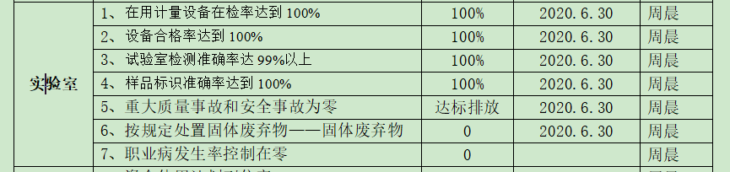  与方针一致，符合公司总的质量、环境、职业健康安全目标，2023年2月24日 ，乔沙进行了统计及目标实现分析，经查，达成目标，并将管理目标完成情况在公司会议上进行通报。 | Y
产品的服务和放行 | Q8.6  S 8.1.4 | 公司制定有：过程/产品服务的监视和测量控制程序对工作程序、检验分类、采购产品、半成品、成品检验和检验记录等做出了明确规定。试验室（质检）根据产品实现过程监视和测量策划的结果，按体系文件、公司规定确定的监视和测量点进行监视和测量作好监测记录，实施进货、过程和最终（成品）检验，并保持记录。见证：1、原材料进货检验规程、过程和最终（成品）检验规程，规定了检验项目、工作程序、记录要求、最终检验项目及标准等。编制：杨高。审批：张咸。  以上文件，由实验结合不同产品制定并执行。  - 查进货检验记录:--抽查进货检验记录和库房入库单  抽1：  原材料(外购件) 验证/检验记录  产品名称 矿渣粉 型号规格 S95  生产厂家 武汉武新 生产日期2023.2.1  检验项目 规格值 测试值  比表面积 ≧400 428  活性指数 7D ≧55 73  活性指数 28D ≧75 100  流动比 ≧90 103  验证结论：符合GBT18046-2017要求  检验员：周晴 日期：2023.2.3  抽2：  产品名称 高效减水剂 型号规格JSS-BM-A01  生产厂家 华烁科技股份 生产日期 2023.1.10  检验项目 规格值 测试值  固含量 6.0±1.0 5.8  密度 1.012±0.020 1.0  净浆流动度 ≧240 245.0  减水率 20-30 26  验证结论：符合GB8076-2008要求  检验员：周晴 日期：2023.1.15  抽3  原材料(外购件) 验证/检验记录  产品名称 砂 型号规格 中粗砂  生产厂家 江厦 生产日期 2023.2.17  检验项目 规格值 测试值  细度模块 2.8  表观密度试验 2560kg/m3  堆积密度试验 1400 1460kg/m3  含泥量试验 ≤3.0% 2.1%  泥块含量试验 ≤1.0% 0.5%  验证结论：符合JGT52-2006要求  检验员：周晴 日期：2023.2.17  原材料经检测过磅后，由库管秦明亮验收签字，存放在指定堆场。  抽查原材料出厂检验报告  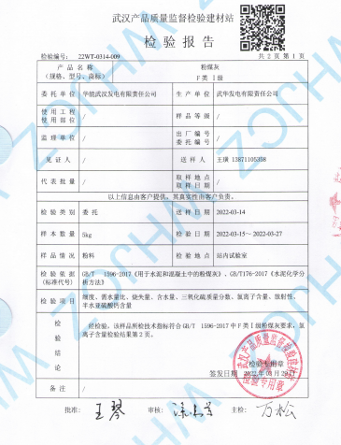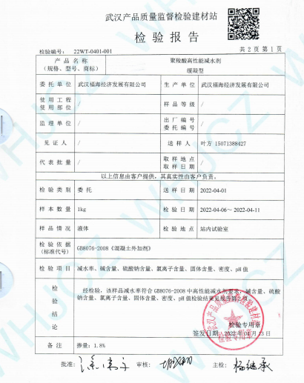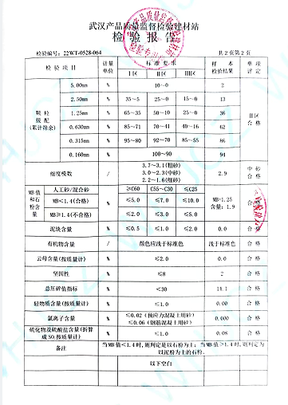  采购进货检验中发现的不合格品，由采购部负责退回供应商，目前，公司的供应商比较稳定，产品质量达到公司的质量要求，未出现采购不合格的情况。  - 过程/出厂检验标准：  混凝土搅拌系统生产操作作业规程\混凝土搅拌系统洗机操作作业规程  混凝土搅拌系统配料、称量作业规程（包括配料参数设定、配料秤标定）\混凝土搅拌系统 软件调用、维护  搅拌主机操作规程（维护、保养）\外加剂泵操作规程\污水处理系统维护\预拌混凝土 GB14902  混凝土质量控制标准 GB50164\混凝土强度检验评定标准 GB/T 50107  普通混凝土配合比设计规程JGJ55-2011\普通混凝土拌和物性能试验方法标准GB/T50080  普通混凝土力学性能试验方法标准GB/T50081-2002 \普通混凝土长期性能和耐久性能试验方法标准GB/T50082  DGQC03建筑用卵石、碎石检验规程、DG/QC04砼外加剂试验方法、DGQC05砼外加剂匀质性试验方法  DGQC06用于水泥和混凝土中的粉煤灰、DGQ07粒化高炉矿渣粉性指数及流动比的测定  DGQC08混凝士配合比设计实验规程、DGOC09混凝土坍落度的测定、DGQC010混凝土表观密度实验  DGQC01普通砼力学性能实验、DGQC012混凝土及原材料抽样方法、DGOC013普通混凝土长期性能和耐久性实验方法标准等。  抽混凝土立方体试件挤压强度检验报告，工程名称：湖北路桥集团公司，使用部位：交通管线包制，设计强度等级：C15，检验结果：19.5MPA（抗压强度值）  抽混凝土立方体试件挤压强度检验报告，工程名称：湖北路桥集团公司，使用部位：8#楼刚性屋面，设计强度等级：C20，检验结果：26.8MPA（抗压强度值）  抽混凝土立方体试件挤压强度检验报告，工程名称：湖北路桥集团公司，使用部位：墙体板梁，设计强度等级：C25，检验结果：32.6MPA（抗压强度值）  抽混凝土立方体试件挤压强度检验报告，工程名称：湖北路桥集团公司，使用部位：墙体板梁，设计强度等级：C30，检验结果：37.5MPA（抗压强度值）  抽混凝土立方体试件挤压强度检验报告，工程名称：润都制药，使用部位：结构梁板梯，设计强度等级：C35，检验结果：42.2MPA（抗压强度值）  3、查混凝土生产实现关键过程——混凝土配比设计检验  抽1 标准依据：JGJ55-2011 检验设备：数显压力试验机JYE- 2000等， 检验环境温度：20℃ 养护方法：标养  混凝土设计强度等级：C25 塌落度：180±20mm  技术负责：张鹿 校核：杨高 验算：李盼  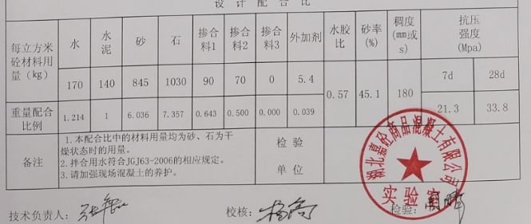  原材料设计配合比(备注：配合比中的沙、石均为干燥状态的用量)：  抽2 标准依据：JGJ55-2011 检验设备：数显压力试验机JYE- 2000等， 检验环境温度：20℃ 养护方法：标养  混凝土设计强度等级：C30 塌落度：180±20mm  原材料设计配合比：  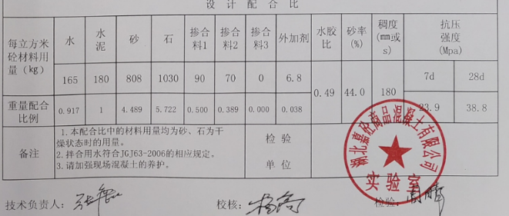  抽3 标准依据：JGJ55-2011 检验设备：数显压力试验机JYE- 2000等， 检验环境温度：20℃ 养护方法：标养  混凝土设计强度等级：C35 塌落度：180±20mm  技术负责：张鹿 校核：杨高 验算：李盼  原材料设计配合比(备注：配合比中的沙、石均为干燥状态的用量)：  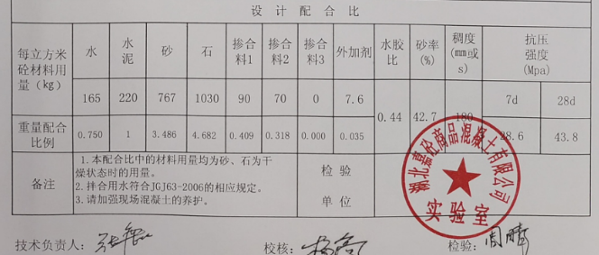  同时还抽查了相对应的混凝土配合比设计检验原始记录，基本符合要求。  5、抽查出厂检验记录（预拌混凝土合格证）  抽1 执行标准：GB50204.GB/T14902.GB/T50080 检验日期：2023年1月1日  强度等级：C30  实测结果：36.8MPa  抽2 执行标准：GB50204.GB/T14902.GB/T50080 检验日期：2023年1月15日 养护地点：施工现场标养室  混凝土试件尺寸（mm）100*100*100 施工部位： 照明基础 强度等级：C20  工程名称 安装工程  实测结果：26.2 MPa  抽3 执行标准：GB50204.GB/T14902.GB/T50080 检验日期：2023年2月20日 养护地点：施工现场标养室  混凝土试件尺寸（mm）100*100*100 施工部位：5#楼22层梁板梯 强度等级：C25  实测结果：32.4 MPa  6、第三方检验报告：  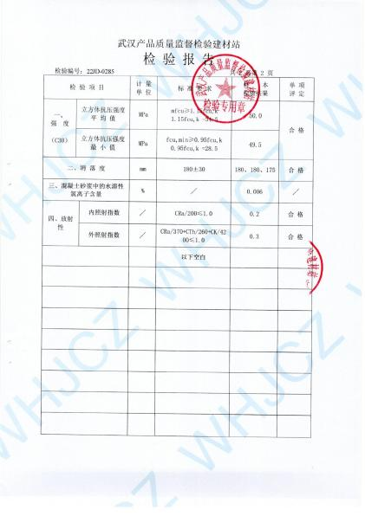  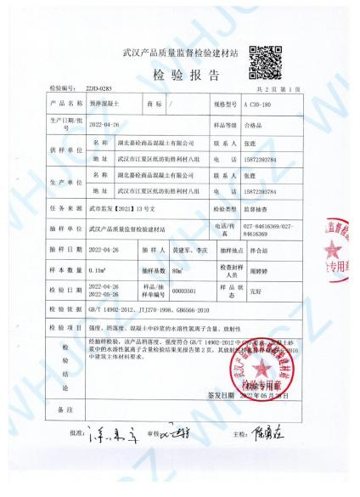  产品交付后，销售部为归口部门，详见销售部检查表。 | Y
不合格输出的控制 | Q8.7 | 1、公司制定有《不合格品控制程序》，以实施对生产全过程不合格品处置的控制。生产过程中未发现不合格，倘若发生，执行《不合格品控制程序》。  采购材料发现不合格时，通知采购人员，对不合格的采购材料进行隔离，一般情况下进行退货处理，未发生过让步使用的情况。  2、 经了解，未发生让步接收的情况。  3、经了解，目前尚未发生交付后或使用后才发现的产品不合格情况 | Y
监视、测量、分析、评价 | Q9.1  ES9.1.1  Q9.1.3 | 1、 查到《质量手册》，规定了有关数据分析评价的内容，符合标准要求。  负责人回答：对数据分析评价的方法和内容进行规定。经了解，实验室（质检）常用数据分析方法主要有直方图、因果分析、鱼刺图、排列图、对策表等法。所收集信息包括材料供方、顾客满意率、产品质量等。  2、 查到《分析报告》，对产品的质量情况、顾客满意度情况、体系的绩效和有效性、措施的有效性、外部供方的绩效、改进需求等进行数据总结，采用直方图、因果分析、鱼刺图、排列图、对策表等方法进行分析。  查到目标指标的完成情况，形成了相关的材料证实，并输入到了管理评审中。  以上统计技术的应用和数据分析的实施情况证实，基本符合标准要求，均实施了有效性的评价，通过数据分析，为质量管理体系有关过程的改进提供机会。 | Y
事件调查、不符合、纠正措施和预防措施  持续改进 | QES10.2  ES10.3 | 实验室对已经识别的一般比较轻微问题或不符合采取纠正的办法，比较有影响或典型的问题则采取纠正措施予以控制。根据以往的经验或者针对施工过程的现场管理要求、安全及环保要求识别和确定潜在的不符合，有针对性地制定预防措施。使试验室管理和员工健康得到重视或关注。公司的试验室通过班前会、安全技术交底活动、工地现场会的形式贯彻实施预防措施，实施的效果比较好。  查到《不符合纠正措施控制程序》，见程序文件确定的纠正/预防措施的控制的职责和相关的管理要求，覆盖标准要求，体系建立以来未发生更改变化，基本符合。  见《环境、安全检查记录》，检查内容包括加工/生活/办公区域卫生情况,是否清理干净;危废收集处理情况;操作工配戴劳动防护用品情况；操作工是否按设备操作规程作业。电工持证上岗情况；生产安全用电情况；用电是否有乱搭线现象;接地保护是否完好；消防设施是否完好;消防通道是否畅通。  经了解，所有措施没有引发在策划期间确定的风险和机遇的更新，也没有引发质量管理体系的变更，实施情况基本符合标准的要求。 | Y
环境因素的识别、评价；危险源辨识、风险评价和控制措施的确定 | ES6.1.2  ES6.1.4 | 公司制订《环境因素识别与评价控制程序》和《危险源识别与风险评价控制程序》，生产部根据混凝土生产过程及工作特点对涉及的环境因素、危险源进行了识别和辨识。  在公司编制的”环境因素识别与评价控制程序”中，对环境因素识别和评价的目的、职责、工作程序和记录的要求均有明确的规定。  查到《环境因素识别评价表》：已识别生产部（包括车队）的环境因素产生过程包括：原材料进场、砂石上料、混凝土搅拌、设备、空压机、混凝土运输、设备维修、办公用车的使用等过程中粉尘的排放，噪声的排放，能源的消耗，废水、废渣的排放、固废的废弃等，在环境评价过程中考虑到环境影响、三种时态和三种状态等。使用分级评分的方式。基本合理。  参加环境因素辨识和评价人员： 编制 李涛 审批 景运清 日期：2022年3月15日  查到《重要环境因素清单》已识别重要环境因素包括：粉尘的排放、噪声的排放，明确的控制措施和责任部门，  基本合理。  查到《危险源辨识与评价一览表》，内容有：作业活动名称、潜在危险因素、时态、状态、可导致事故、可采取控制措施、危险发生的可能性L、损失后果C、频繁程度E、等。识别出生产技术部（包括车队）危险源有：触电、火灾、机械伤害、听力损害、爆炸、高空坠落、中毒、职业病、人身伤害等。优先控制风险采用“LEC”方法进行评价。提供《不可接受风险清单》有：职业病；高空坠落；运输伤亡、触电、机械伤害、火灾，并制定有控制措施。  编制 李涛 审批 景运清 日期：2022年3月15日 。以上危险源识别基本全面、无遗漏，评价基本合理。 | Y
环境和职业健康安全运行控制 | E8.1  S8.1.2  S8.1.3 | 重要环境因素的控制，依据公司的相关规定：节能降耗控制程序、废弃物控制程序、大气污染防治控制程序、噪声控制程序、消防管理控制程序等；  - 废水控制：生产废水为搅拌车、搅拌机等设备清洁废水及砂石分离过程产生的废水，生产废水经沉淀池收集后回用，不外排。生活废水近远期采取不同的处理方式。近期，项目食堂废水经隔油池处理后与生活废水混流，经化粪池和厂区一体化4S-MBR处理工艺处理达到《污水综合排放标准》（GB8978-1996）表4一级标准要求后用于厂区绿化；远期，项目食堂废水经隔油池处理后与生活废水混流，经化粪池处理达到《污水综合排放标准》（GB8978-1996）表4三级标准后经规范化排污口排入市政管网，进入杨树港污水处理厂处理，尾水进入杨树港。  - 噪声控制：企业采取优化厂区平面布置，合理布置高噪声设备，对高噪声设备采取隔声、消声、减振及置于相对封闭的厂房内等措施，并对厂区进行绿化等措施降低噪声对周围环境的影响。  - 废气控制：公司的生产设有属于密闭设备，自动化程度高，原料为颗粒状，在生产过程中不产生粉尘及废气，生产中的废气及粉尘为清扫地面产生的灰尘，公司采取降尘洒水，通风的办法。见附件环境监测报告  4）固废控制：  除尘器及车间收集的粉尘作为原料回用于生产；砂石泥浆及沉淀池污泥堆放于厂区堆场，作为厂区地面基础设施材料综合利用，后期经干化后运至垃圾填埋场填埋，生活垃圾集中收集后由环卫部门定期清运。  5）能资源管理：公司规定人走灯灭，人走关水等节能节水措施，并互相监督  6）火灾事故预防：公司配备有灭火器等消防设施，有应急预案，相关人员经过培训。  7）触电：公司专人负责对电箱进行检查和维保，电气线路防护，措施到位。  8）机械伤害：车间悬挂操作规程，人员经过培训，设备定期保养  9）触电：电箱均有防触电标识，人员经过培训  提供人员社保清单：  公司制定了安全生产责任属，制定了安全目标考核制定.  提供员工体检报告和职业病危害因素定期检测报告均符合要求。  提供员工个人防护清单  运行控制基本满足要求。 | Y
应急准备和响应 | ES8.2 | 负责人介绍，公司制定《应急准备和响应控制程序》、《应急救援预案》等，包括：火灾、爆炸应急预案、生产车间中毒、梅雨、雷电等恶劣天气应急预案、高空坠落应急预案等  见：《高空坠落预案演练记录》  演练时间 ：2022年1月20日  演练地点：1号仓  演练部门：生产部及公司各部门  负责人：李涛  实验室参加了生产部组织的演练。过程记录详细。  演练中不但讲解了高空坠落发生后的处理流程，包括汇报机制，通知医院，疏导交通保证救援通道畅通，实施抢救等，并在演练结束后进行了总结，应急预案有可操作性，应急人员基本掌握该方案，能够应对突发事件。  针对近期出现的新型冠状病毒引发的肺炎疫情，公司制定了疫情防控预案，公司有进行返岗人员健康报备管理、每日人员出入登记/量体温/戴口罩、是否发热、办公区域消毒、分餐制用餐时间管理等，严格按政府和预案的要求执行。基本符合。 | Y

说明：不符合标注N

